**LAPORAN GRAFIKA KOMPUTER**

**PERTEMUAN-2**

**NAMA : HARDIANTI RAMLI**

**NIM : 21104410021**

**PRODI : TEKNIK INFORMATIKA (4A)**

**Tugas**

1. Memberikan Background Warna dengan Ukuran Jendela 640, 480.

**Source code:**

|  |
| --- |
| function setup() {    createCanvas(640, 480);  }  function draw() {    background(128, 128, 0);  } |

**Output:**

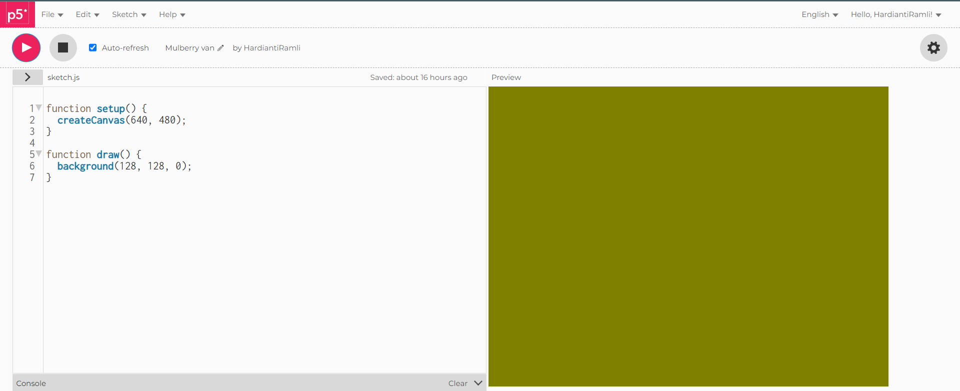

1. Membuat sebuah Bentuk.

**Source code:**

|  |
| --- |
| function setup() {    createCanvas(640, 480);  }  function draw() {    background(254, 245, 231);    fill(52, 73, 94);    rect(200, 200, 200, 150);    fill(192, 57, 43);    triangle(200, 200, 300, 100, 400, 200);    fill(133, 146, 158);    rect(300, 250, 80, 100,);    fill(255);    ellipse(370, 300, 10, 10,)  } |

**Output:**

